**Controles de un formulario**

Vamos a trabajar con el desarrollo de los controles del formulario

Vamos a necesitar al controlador y al formulario

Para que exista seguridad y laravel sepa que el formulario es generado por él mismo



Para editar el post

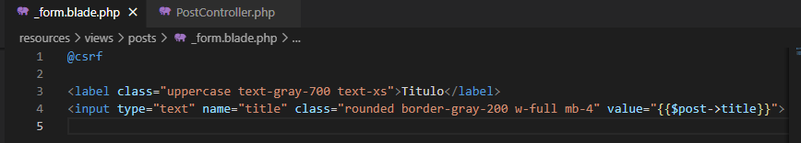

Para colocar la caja de contenido



Para poder regresar



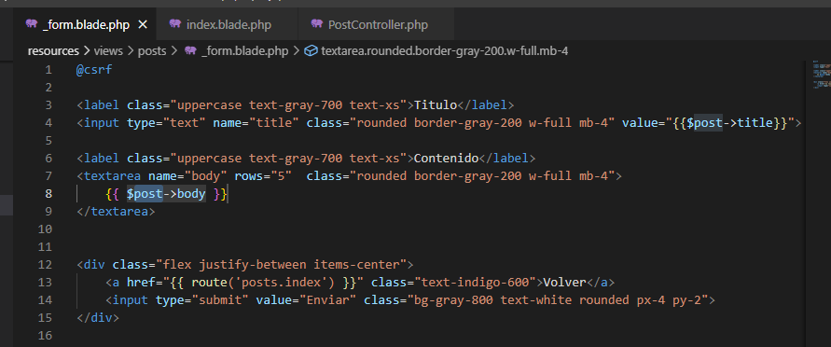

Notar que en crear aparece un error

Realizamos la siguiente modificación en el PostController

